Situation de combinatoire
PARTITION | Situation : temporalité
LE PIQUE-NIQUE | Nombre limité d’objet ou de représentation
Les élèves doivent proposer tous les éléments qui peuvent être mis dans le panier. On peut utiliser des objets réels, en plastique ou des représentations.
La contrainte est que cela doit répondre au « discret » de Piaget et donc être UN, une unité (éviter le un sécable : paquet de…)
On peut faire dessiner par les élèves ou découper dans de vieilles pochettes cartonnées.
Organisation | Individuelle ou en petit groupe homogène
Objectifs | On vise la recherche de tous les possibles en constituant des paniers repas successifs. La phase deux mobilisera la mémoire.  On cherche le tout, le tout… sauf et le rien.
Séance 1 | L’élève énumère tous les produits qu’il a devant lui afin de partager le vocabulaire et mémoriser les éléments.
Démarche 1 | L’adulte demande à l’élève de proposer ce que l’on pourrait mettre dans le panier pour partir pique-niquer, le lundi, le mardi, le mercredi…
Démarche 2 | L’élève ne voit plus les produits à choisir et doit faire le récapitulatif des objets cachés déjà dans le panier.
Si l’élève ne rencontre aucune difficulté c’est qu’il n’a plus besoin d’être sollicité sur cette activité.
L’adulte ne doit pas faciliter, proposer… Il doit se contenter de noter les propositions afin de conserver les éléments de progression de chaque élève.
On ne cherche que quelques sous-ensembles.
Pour information : pour 8 éléments, il y a $2^{8}$ soit 256 solutions… donc il est inutile de chercher TOUTES les solutions.
A partir du moment où la pensée s’est structurée, il n’y a plus de raison de poursuivre.

Exemple d’une situation :
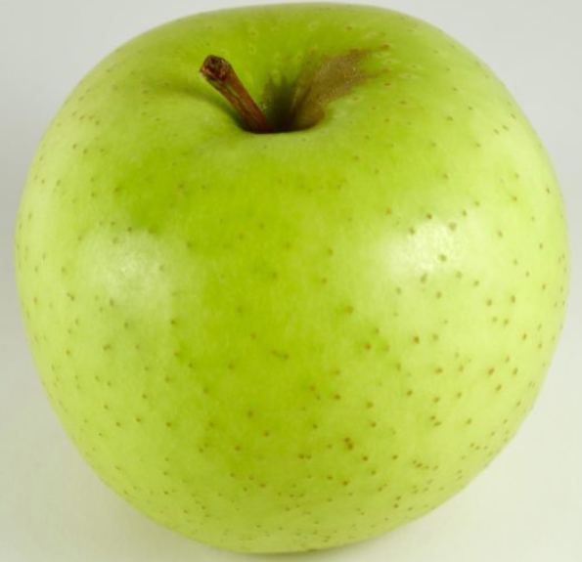 |  |  | 
  

